Resolución del Pleno del Instituto de Transparencia, Acceso a la Información Pública y Protección de Datos Personales del Estado de México y Municipios, con domicilio en Metepec, Estado de México, de fecha diez de febrero de dos mil veintidós.
VISTO el expediente formado con motivo del recurso de revisión 06082/INFOEM/IP/RR/2021, promovido por un particular de manera anónima a quien en lo sucesivo se le denominará EL RECURRENTE, en contra de la respuesta del Ayuntamiento de Santo Tomas, en lo subsecuente se le denominará EL SUJETO OBLIGADO, se procede a dictar la presente resolución con base en los siguientes:
RESULTANDOS
I. En fecha doce de noviembre de dos mil veintiuno, EL RECURRENTE presentó a través del Sistema de Acceso a la Información Mexiquense, en lo subsecuente EL SAIMEX ante EL SUJETO OBLIGADO, la solicitud de acceso a la información pública, a la que se le asignó el número de expediente 00081/SANTOTOM/IP/2021, mediante la cual requirió, lo siguiente:
“Me podrían enviar las facturas de gasolina comprada por el municipio y por el DIF del 2018, 2019, 2020, así como las facturas de los servicios realizados a las retro excavadora y la moto niveladora del Ayuntamiento.” (sic)
MODALIDAD DE ENTREGA: Vía SAIMEX.
II. En cumplimiento al artículo 162 de la Ley de Transparencia y Acceso a la Información Pública del Estado de México y Municipios, el seis de diciembre de dos mil veintiuno, la Titular de la Unidad de Transparencia turnó el requerimiento de información al servidor público habilitado que consideró competente para que realizará la búsqueda y localización de dicha información, tal como se desprende de la imagen que continuación se inserta:
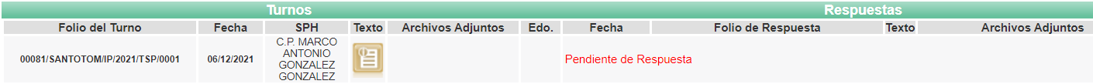
III. En fecha seis de diciembre de dos mil veintiuno, EL SUJETO OBLIGADO dio respuesta a la solicitud de información, con fundamento en el artículo 53, fracciones II, V y VI de la Ley de Transparencia y Acceso a la Información Pública del Estado de México y Municipios, en los términos siguientes:
“Por este medio me permito notificar la respuesta proporcionada por el Servidor Público habilitado de la Tesorería Municipal, C. P. Marco Antonio González González; respecto de su solicitud de información consistente en: “Me podrían enviar las facturas de gasolina comprada por el municipio y por el DIF del 2018, 2019, 2020, así como las facturas de los servicios realizados a las retro excavadora y la moto niveladora del Ayuntamiento” Por lo que permito adjuntar los siguientes documentos: 1. Oficio de respuesta No. ST/TM/0165/2021 de la Tesorería Municipal, C. P. Marco Antonio González González; dirigido a la Unidad de Transparencia en fecha 06 de diciembre de 2021. 2. Un archivo en PDF de la información solicitada por parte del Ayuntamiento. 3. Un archivo en PDF de la información solicitada por parte del Dif. Atentamente Areli Vásquez Blanquel Encargada del Despacho de la Unidad de Transparencia.” (Sic)
De manera adjunta a dicha respuesta EL SUJETO OBLIGADO hizo de conocimiento del solicitante los archivos electrónicos que a continuación se describen:
- Oficio respuesta de Tesorería Sol 81.pdf: contiene el oficio número ST/TM/0165/2021, de fecha seis de diciembre de dos mil veintiuno, signado por el Tesorero Municipal, mediante el cual indicó a la Encargada del Despacho de la Unidad de Transparencia que después de haber realizado una búsqueda exhaustiva y minuciosa en los archivos que obran en poder de la Tesorería Municipal se remitía en dos archivos electrónicos con la información solicitada.
- dif.pdf: contiene 19 fojas constantes de facturas que dan cuenta del consumo de gasolina de diversos vehículos durante los años 2019 y 2020 del Sistema Municipal para el Desarrollo Integral de la Familia (DIF).
- ayuntamiento.pdf: contiene 209 fojas constantes de facturas que dan cuenta del consumo de gasolina de diversos vehículos durante los años 2019 y 2020 del Ayuntamiento de Santo Tomas.
IV. Inconforme por la respuesta del SUJETO OBLIGADO, el seis de diciembre de dos mil veintiuno, EL RECURRENTE interpuso el Recurso de Revisión asignándole el número del recurso de revisión señalado al rubro, el cual es objeto del presente estudio, en el que señalo como acto impugnado:
“No recibí la información.” (sic)
Asimismo, como razones o motivos de inconformidad lo siguiente:
“No recibí la información solicitada.” (sic)
V. El seis de diciembre de dos mil veintiuno, el recurso del que se trata se envió electrónicamente al Instituto de Transparencia, Acceso a la Información Pública y Protección de Datos Personales del Estado de México y Municipios y con fundamento en el artículo 185, fracción I de la Ley de Transparencia y Acceso a la Información Pública del Estado de México y Municipios, se turnó a través del SAIMEX, el recurso de revisión a la Comisionada Sharon Cristina Morales Martínez, a efecto de que decretara su admisión o desechamiento.
VI. De las constancias que obran en el expediente electrónico del SAIMEX, se advierte que en fecha siete de diciembre de dos mil veintiuno, se acordó la admisión a trámite del recurso de revisión que nos ocupa; así como la integración del expediente respectivo, mismo que se puso a disposición de las partes, para que en un plazo máximo de siete días hábiles conforme a lo dispuesto por el artículo 185 de la Ley de Transparencia y Acceso a la Información Pública del Estado de México y Municipios, manifestaran lo que a su derecho conviniera, a efecto de presentar pruebas y alegatos; así como, para que EL SUJETO OBLIGADO rindiera el correspondiente Informe Justificado.
VII. En cumplimiento a lo anterior, de las constancias del expediente electrónico del SAIMEX, se advierte que EL SUJETO OBLIGADO fue omiso en rendir el Informe Justificado correspondiente; mientras que por su parte EL RECURRENTE no presentó pruebas ni realizó manifestación alguna en relación al recurso de revisión objeto de estudio; tal y como se advierte en la captura de pantalla siguiente:
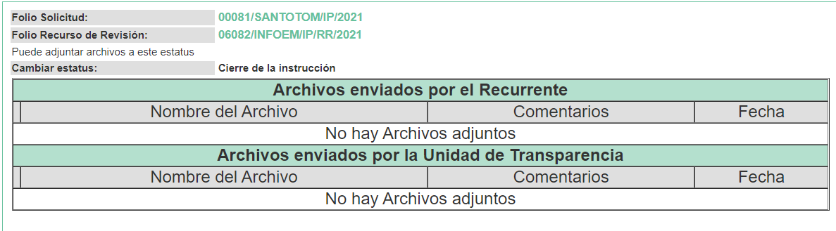
VIII. En fecha nueve de diciembre de dos mil veintiuno, el Pleno del Instituto de Transparencia, Acceso a la Información Pública y Protección de Datos Personales del Estado de México y Municipios, mediante acuerdo signado por sus integrantes, aprobó la Licencia por incapacidad médica de la Comisionada Sharon Cristina Morales Martínez, y a través del cual se convino el returno del recurso de revisión de mérito al Comisionado Presidente José Martínez Vilchis, para que diera trámite y resolviera conforme a derecho.
IX. Una vez analizado el estado procesal que guardaba el expediente, en fecha diecisiete de diciembre de dos mil veintiuno, el Comisionado Ponente acordó el cierre de instrucción, así como la remisión del mismo a efecto de ser resuelto, de conformidad con lo establecido en el artículo 185 fracciones VI y VIII de la Ley de Transparencia y Acceso a la Información Pública del Estado de México y Municipios.
X. El tres de febrero de dos mil veintidós, se acordó ampliar el plazo para resolver el recurso de revisión en estudio, por un periodo de hasta quince días hábiles, de conformidad con el artículo 181, tercer párrafo de la Ley de Transparencia y Acceso a la Información Pública del Estado de México y Municipios; y,
CONSIDERANDO

- Competencia.
Este Instituto de Transparencia, Acceso a la Información Pública y Protección de Datos Personales del Estado de México y Municipios, es competente para conocer y resolver el presente recurso de revisión, conforme a lo dispuesto en los artículos 6, Apartado A de la Constitución Política de los Estados Unidos Mexicanos; 5, párrafos trigésimo, trigésimo primero y trigésimo segundo, fracciones IV y V de la Constitución Política del Estado Libre y Soberano de México; 2 fracción II, 13, 29, 36, fracciones I y II, 176, 178, 179, 181 párrafo tercero y 185 de la Ley de Transparencia y Acceso a la Información Pública del Estado de México y Municipios; y 9, fracciones I y XXIV y 11 del Reglamento Interior del Instituto de Transparencia, Acceso a la Información Pública y Protección de Datos Personales del Estado de México y Municipios.

SEGUNDO. Interés.
El Recurso de Revisión fue interpuesto por parte legítima, en atención a que se presentó por EL RECURRENTE, quien es la misma persona que formuló la solicitud de acceso a la información pública al SUJETO OBLIGADO.
TERCERO. Oportunidad.
El Recurso de Revisión fue interpuesto dentro del plazo de quince días hábiles, contados a partir del día siguiente al que EL RECURRENTE tuvo conocimiento de la respuesta impugnada; tal y como, lo prevé el artículo 178 de la Ley de Transparencia y Acceso a la Información Pública del Estado de México y Municipios, que establece:

“Artículo 178. El solicitante podrá interponer, por sí mismo o a través de su representante, de manera directa o por medios electrónicos, recurso de revisión ante el Instituto o ante la Unidad de Transparencia que haya conocido de la solicitud dentro de los quince días hábiles, siguientes a la fecha de la notificación de la respuesta.

A falta de respuesta del sujeto obligado, dentro de los plazos establecidos en esta Ley, a una solicitud de acceso a la información pública, el recurso podrá ser interpuesto en cualquier momento, acompañado con el documento que pruebe la fecha en que presentó la solicitud.

En el caso de que se interponga ante la Unidad de Transparencia, ésta deberá remitir el recurso de revisión al Instituto a más tardar al día siguiente de haberlo recibido.”

En esa tesitura, atendiendo a que EL SUJETO OBLIGADO notificó la respuesta a la solicitud de acceso a la información pública el día seis de diciembre de dos mil veintiuno; así, el plazo de quince días hábiles que el artículo 178 de la Ley de la materia otorga al RECURRENTE para presentar el respectivo recurso de revisión, transcurrió del siete de diciembre de dos mil veintiuno al doce de enero de dos mil veintidós, sin contemplar en el cómputo los días dieciocho, diecinueve, veinticinco y veintiséis de diciembre de dos mil veintiuno, uno, dos, ocho y nueve de enero de dos mil veintidós, por corresponder a sábados y domingos, considerados como días inhábiles, en términos del artículo 3, fracción X de la Ley de Transparencia y Acceso a la Información Pública del Estado de México y Municipios; así como, los días veintitrés, veinticuatro, y del veintisiete al treinta y uno de diciembre de dos mil veintiuno, así como del tres al cinco de enero de dos mil veintidós, por corresponder al segundo periodo vacacional de este Instituto y los días seis y siete de enero de dos mil veintidós por ser considerados como días inhábiles por suspensión de labores en términos del Calendario Oficial en Materia de Transparencia, Acceso a la Información Pública y Protección de Datos Personales del Estado de México y Municipios, así como de labores del Instituto para el año dos mil veintidós y enero de dos mil veintitrés, aprobado por el Pleno del Instituto en fecha quince de diciembre de dos mil veintiuno.
En ese tenor, se advierte que EL RECURRENTE presentó el medio de impugnación al rubro anotado, el mismo día en que se le notificó las respuesta impugnada, es decir, el seis de diciembre de dos mil veintiuno, no obstante lo anterior, ello no implica que su interposición sea extemporánea, es decir, fuera del plazo señalado para tales efectos, en razón de que si bien el artículo 178 de la Ley de Transparencia y Acceso a la Información Pública del Estado de México y Municipios, establece que el recurso de revisión se ha de promover dentro de los quince días hábiles siguientes en que EL RECURRENTE tenga conocimiento de la respuesta impugnada, no limita a los particulares para que lo puedan presentar el mismo día en que le sea notificada dicha respuesta; esto es, no implica que de presentarse el recurso de revisión el mismo día de su notificación, deba considerarse como extemporáneo.
En apoyo a lo anterior, resulta aplicable por analogía la Jurisprudencia número 1a./J. 41/2015 (10a.), Décima Época, sustentada por la Primera Sala de la Suprema Corte de Justicia de la Nación, visible en la página 569, libro 19, tomo I, del Semanario Judicial de la Federación y su de la Gaceta de junio de 2015, cuyo rubro y texto esgrimen:
“RECURSO DE RECLAMACIÓN. SU INTERPOSICIÓN NO ES EXTEMPORÁNEA SI SE REALIZA ANTES DE QUE INICIE EL PLAZO PARA HACERLO. Conforme al artículo 104, párrafo segundo, de la Ley de Amparo, el recurso de reclamación podrá interponerse por cualquiera de las partes, por escrito, dentro del término de tres días siguientes al en que surta efectos la notificación de la resolución impugnada. Ahora bien, dicho numeral sólo refiere que el aludido medio de defensa no puede hacerse valer después de tres días, por tanto, no impide que el escrito correspondiente se presente antes de iniciado ese término. De ahí que si dicho recurso se interpone antes de que inicie el plazo para hacerlo, su presentación no es extemporánea.” (Sic)
En ese tenor, si el Recurso de Revisión que nos ocupa, se interpuso el seis de diciembre de dos mil veintiuno, éste se encuentra dentro de los márgenes temporales previstos en el citado precepto legal y, por tanto, se considera oportuno.
CUARTO. Procedibilidad.
Es importante precisar que conforme al artículo 180, fracción II, último párrafo de la Ley de Transparencia y Acceso a la Información Pública del Estado de México y Municipios, cuando las solicitudes se presenten de manera electrónica no es requisito indispensable el proporcionar el nombre, tal como se muestra a continuación:
“Artículo 180. El recurso de revisión contendrá:
…
II. El nombre del solicitante que recurre o de su representante y, en su caso, …
En caso de que el recurso se interponga de manera electrónica no será indispensable que contengan los requisitos establecidos en las fracciones II, IV, VII y VIII.”
(Énfasis añadido)
Es así que, derivado que el Recurso de Revisión materia del presente asunto, se interpuso de manera electrónica, no es un requisito sine qua non, el nombre del RECURRENTE; en atención a que en el presente caso, el recurso de revisión que nos ocupa fue interpuesto vía SAIMEX, dicho requisito resulta innecesario.
Lo anterior es así, pues el artículo 15 de Ley de Transparencia y Acceso a la Información Pública del Estado de México y Municipios prevé que, toda persona tendrá acceso a la información sin necesidad de acreditar interés alguno o justificar su utilización, de lo que se infiere que para el ejercicio del derecho de acceso a la información pública, el nombre no es un requisito sine qua non para que los particulares ejerzan el derecho de acceso a la información pública, pues por el contrario la Ley de la materia prevé en su artículo 155, párrafo segundo la posibilidad de que las solicitudes de información sean anónimas, al utilizar un nombre incompleto o, inclusive un seudónimo.
Aunado a lo anterior, cabe precisar que los artículos 6, Apartado A, fracciones III y IV de la Constitución Política de los Estados Unidos Mexicanos y 5, párrafos trigésimo, trigésimo primero y trigésimo segundo, fracciones I, III, IV y V de la Constitución Política del Estado Libre y Soberano de México, garantizan el ejercicio del derecho de acceso a la información pública, toda vez que disponen que toda persona sin necesidad de acreditar interés alguno o justificar su utilización, tendrá acceso gratuito a la información pública.
Asimismo, se estima que el requisito relativo al nombre del RECURRENTE no constituye un presupuesto indispensable de procedibilidad de los recursos de revisión, en términos de los artículos 25 de la Convención Americana de Derechos Humanos, 1 párrafos segundo y tercero, 6 apartado A, fracciones III y IV de la Constitución Política de los Estados Unidos Mexicanos y 5, párrafo vigésimo segundo de la Constitución Política del Estado Libre y Soberano de México, debido a que el acceso a la información pública es un Derecho Humano que no requiere legitimación en la causa, sino que únicamente basta con que se encuentre legitimado en el procedimiento de recurso de revisión, circunstancia que se acredita en las constancias electrónicas del expediente, de las que se desprende que EL RECURRENTE es la misma persona que realizó la solicitud de acceso a la información pública que ahora se impugna.
Es así que, para el estudio de la materia sobre la que se resuelve el presente recurso de revisión, resulta intrascendente conocer el nombre de la persona que lo hubiere promovido, en virtud de que tanto la Constitución Política de los Estados Unidos Mexicanos, como la Constitución Política del Estado Libre y Soberano de México reconocen la prerrogativa de los individuos para que no resulte necesario la acreditación de un interés o justificar la utilización de la información; por lo que, resulta ocioso realizar dicho análisis, en la inteligencia de que se limitaría el ejercicio de un Derecho Humano, como el Derecho de Acceso a la Información Pública, por una cuestión procedimental.
QUINTO. Estudio y resolución del asunto.
Del análisis efectuado, se advierte que el presente recurso de revisión es procedente, pues se actualiza la hipótesis prevista en la fracción V, del artículo 179 de la Ley de la materia, el cual a la letra dice:
“Artículo 179. El recurso de revisión es un medio de protección que la Ley otorga a los particulares, para hacer valer su derecho de acceso a la información pública, y procederá en contra de las siguientes causas:
(…)
V. La entrega de información incompleta;
(…)”
(Énfasis añadido)
El precepto legal citado, establece como supuesto de procedencia del recurso de revisión, en aquellos casos en que se haga entrega de la información de manera incompleta; por lo que, en el presente caso, se actualiza dicha causal, ya que EL SUJETO OBLIGADO hizo entrega de la información solicitada de manera incompleta en cuanto a la temporalidad solicitada y a emitir pronunciamiento alguno en relación a las facturas de servicios realizados a la retro excavadora y la motoniveladora del Ayuntamiento.
Atento a ello, es conveniente recordar que el particular requirió al SUJETO OBLIGADO le enviara las facturas tanto del Sistema DIF como del Municipio de los años 2018 a 2020 que ampararan los gastos por los conceptos de:
- Gasolina
- Servicios realizados a las retro excavadora y niveladora del Ayuntamiento
En respuesta EL SUJETO OBLIGADO señaló que el Tesorero Municipal tras una búsqueda en sus archivos hacía entrega en dos archivos electrónicos de la información solicitada; consistente en la entrega de las facturas que amparan los gastos por concepto de gasolina a diferentes vehículos tanto del Sistema DIF como del Municipio de los años 2019 y 2020.
Inconforme con dicha respuesta EL RECURRENTE presentó el medio de impugnación objeto de estudio, a través del cual se duele de no haber recibido la información solicitada.
Debiendo hacer mención que EL RECURRENTE no presentó pruebas ni realizó manifestación alguna en relación al recurso de revisión; y que, por su parte EL SUJETO OBLIGADO fue omiso en rendir el informe justificado correspondiente.
Hechas las manifestaciones anteriores, conviene resaltar en primer término que EL SUJETO OBLIGADO es competente para atender la solicitud de acceso de información del particular, tal y como le fue informado en respuesta; sin embargo, resulta cierta la manifestación expuesta por este al señalar que no le fue entregada la información solicitada; toda vez que lo que las facturas hechas de conocimiento del solicitante, no satisfacen a cabalidad el derecho de acceso a la información del solicitante; lo anterior en atención a las consideraciones de hecho y derecho, siguientes:
En primer término, es necesario señalar que en aquellos casos en que los Sujetos Obligados hayan asumido que cuentan con la información requerida, ello se traduce en que la genera, posee o administra. Así, en el presente caso, EL SUJETO OBLIGADO asumió tal situación al haber referido desde su respuesta que hacia entrega de la información solicitada, asimismo, no se omite comentar que al haber existido un pronunciamiento por parte del SUJETO OBLIGADO, a fin de dar respuesta a la solicitud planteada, este Instituto no está facultado para manifestarse sobre la veracidad de la información proporcionada, pues este Órgano Garante, conforme al artículo 36 de la Ley de la Materia, no se encuentra facultado para pronunciarse acerca de la autenticidad de dicho pronunciamiento.
Sirve de sustento a lo anterior, el criterio 31/10 emitido por el entonces Instituto Federal de Acceso a la Información y Protección de Datos, ahora Instituto Nacional de Transparencia, Acceso a la Información y Protección de Datos Personales (INAI), el cual refiere:
“El Instituto Federal de Acceso a la Información y Protección de Datos no cuenta con facultades para pronunciarse respecto de la veracidad de los documentos proporcionados por los sujetos obligados. El Instituto Federal de Acceso a la Información y Protección de Datos es un órgano de la Administración Pública Federal con autonomía operativa, presupuestaria y de decisión, encargado de promover y difundir el ejercicio del derecho de acceso a la información; resolver sobre la negativa de las solicitudes de acceso a la información; y proteger los datos personales en poder de las dependencias y entidades. Sin embargo, no está facultado para pronunciarse sobre la veracidad de la información proporcionada por las autoridades en respuesta a las solicitudes de información que les presentan los particulares, en virtud de que en los artículos 49 y 50 de la Ley Federal de Transparencia y Acceso a la Información Pública Gubernamental no se prevé una causal que permita al Instituto Federal de Acceso a la Información y Protección de Datos conocer, vía recurso revisión, al respecto.” (Sic)
Bajo ese contexto, y en relación a las facturas que amparen las erogaciones de recursos públicos por concepto de gasolina del año 2018, es necesario traer a contexto lo establecido en los Lineamientos para la Integración del Informe Mensual Municipal de 2018 los cuales contienen las disposiciones administrativas que rigen a las Entidades Fiscalizables en el Estado de México, entre ellos los Ayuntamientos Municipales, los cuales son emitidos anualmente por el Órgano Superior de Fiscalización del Estado de México (OSFEM) en ejercicio de sus atribuciones, y que son una herramienta para elaborar y presentar dichos Informes de manera mensual conteniendo aspectos financieros, contables, patrimoniales, presupuestales, programáticos y administrativos, en apego a diversos ordenamientos legales como la Ley Orgánica Municipal, Ley de Ingresos de los Municipios, Presupuesto de Egresos y Manual Único de Contabilidad Gubernamental para las Dependencias y Entidades Públicas del Gobierno y Municipios, todos del Estado de México.
Así, entre los criterios que se manejan en tales Lineamientos esta aquel que se refiere a las pólizas de egresos, pólizas de cheques, pólizas de Cuentas por Pagar con los documentos comprobatorios, las cuales, se integran dentro del Disco 5 “Imágenes Digitalizadas”, y cuyo contenido debe ser enviado por los Tesoreros de los Municipios y de los Sistemas Municipales para el Desarrollo Integral de las Familias (DIF) al OSFEM, en términos del artículo 2 fracción XI de la Ley de Fiscalización Superior del Estado de México, como se muestra a continuación:
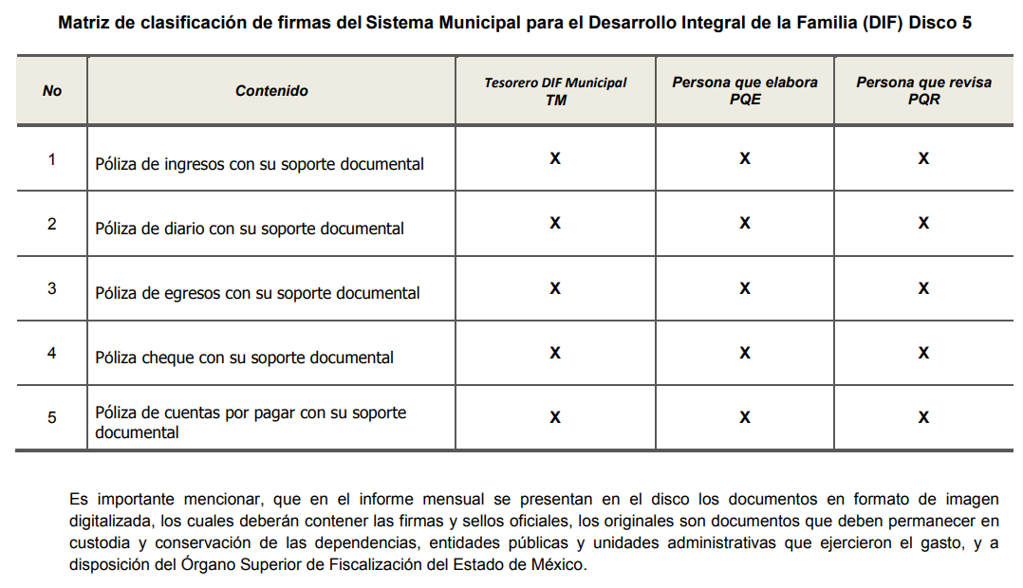
Hecha la precisión anterior, y aunado a que EL SUJETO OBLIGADO hizo entrega de parte de la información solicitada mediante su respuesta, pero no de manera completa, es que se determina la entrega al RECURRENTE en un formato plenamente legible y en versión pública de ser procedente de las facturas que amparen los gastos de gasolina del Sistema Municipal para el Desarrollo Integral de la Familia (DIF) y del Ayuntamiento de Santo Tomas del año 2018.
Ahora bien, en cuanto a las facturas que amparen los gastos por los servicios de manteniendo realizados a la retro excavadora y la moto niveladora del Ayuntamiento, de los mismos años 2018 a 2020, conviene señalar que los Lineamientos de Control Financiero y Administrativo para las Entidades Fiscalizables Municipales del Estado de México, respecto de los Bienes Muebles indican que será el Titular del área administrativa del Municipio el encargado de elaborar el programa anual de servicios de mantenimiento de dichos bienes de acuerdo con el formato siguiente:
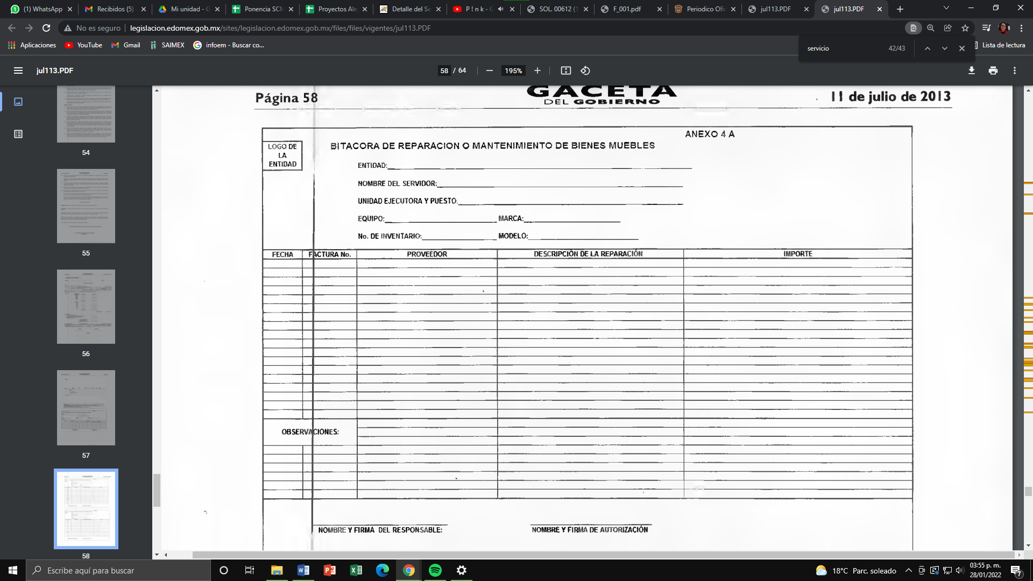
En ese tenor, de acuerdo al Bando Municipal del Ayuntamiento de Santo Tomas para el ejercicio fiscal de 2021, corresponde a la Dirección de Servicios Públicos y Administración lo siguiente.
ARTÍCULO 57. Son atribuciones de la Dirección de Servicios Públicos y Administración:
…
XIII. Llevar a cabo el mantenimiento y resguardo de los bienes muebles del Ayuntamiento;
…
(Énfasis añadido)
De manera conjunta ambos ordenamientos establecen la obligatoriedad que existe hacia EL SUJETO OBLIGADO de contar con la información relativa a las facturas que amparen el gasto ejercido por este con motivo del mantenimiento que hubiera realizado a la retro excavadora y a la moto niveladora en los años 2018 a 2020, bienes muebles propiedad del Ayuntamiento y respecto de los que se está solicitando información; por lo que, resulta dable ordenar su entrega en dichos términos y en versión pública de ser procedente.
Lo anterior, toda vez que este Instituto tiene por objeto proteger datos personales, entendiéndose por tales, aquéllos que hacen identificable a una persona física o jurídica colectiva, de conformidad con el ordinal 3, fracción IX de la Ley de Transparencia y Acceso a la Información Pública del Estado de México y Municipios, y artículo 4 fracción XI de la Ley de Protección de Datos Personales en posesión de Sujetos Obligados del Estado de México y Municipios.
Siendo importante señalar que, para la elaboración de versiones públicas, es necesario que el Comité de Transparencia del SUJETO OBLIGADO emita el respectivo Acuerdo de Clasificación fundado y motivado.
Lo anterior es así, en virtud de que toda la información relativa a una persona física o jurídica colectiva que le pueda hacer identificada o identificable y cuya divulgación no abone a la transparencia, constituye un dato personal en términos del artículo 4 fracción XI de la Ley de Protección de Datos Personales en posesión de Sujetos Obligados del Estado de México y Municipios; por consiguiente, se trata de información confidencial que debe ser testada por EL SUJETO OBLIGADO, por lo que, todo dato personal susceptible de clasificación debe ser protegido.
Se consideran datos personales susceptibles de ser clasificados, cualquier información concerniente a una persona física o jurídica colectiva identificada o identificable, establecida en cualquier formato o modalidad y que esté almacenada en alguna base de datos, conforme a lo establecido en la Ley de Protección de Datos Personales en posesión de Sujetos Obligados del Estado de México y Municipios; atento a ello, al momento de realizar la versión pública se deben proteger datos personales, de manera enunciativa más no limitativa el nombre, dirección, números de teléfonos particulares, RFC, CURP, números de cuenta bancaria de particulares, entre otros, ya que en nada abonan a la trasparencia.
La finalidad de la versión pública de la información, es proteger la vida, integridad, seguridad, patrimonio y privacidad de las personas; de tal manera que, todo aquello que no tenga por objeto proteger lo anterior, es susceptible de ser entregado; en otras palabras, la protección de datos personales y su confidencialidad, es una derivación del derecho a la intimidad.
Por ende, en el presente caso, EL SUJETO OBLIGADO debe testar los datos referidos con antelación, sin pasar por alto que la clasificación respectiva tiene que cumplirse mediante la forma y formalidades que la ley impone; es decir, mediante acuerdo debidamente fundado y motivado, en términos de los numerales 49 fracción VIII y 132 fracciones I y II de la Ley de Transparencia y Acceso a la Información Pública del Estado de México y Municipios, así como del numeral Cuarto al Décimo Primero de los Lineamientos Generales en materia de Clasificación y Desclasificación de la Información, así como para la elaboración de Versiones Públicas, que literalmente expresan:
Ley de Transparencia y Acceso a la Información Pública del Estado de México y Municipios
“Artículo 49. Los Comités de Transparencia tendrán las siguientes atribuciones:
…
VIII. Aprobar, modificar o revocar la clasificación de la información;
Artículo 132. La clasificación de la información se llevará a cabo en el momento en que:
I. Se reciba una solicitud de acceso a la información;
II. Se determine mediante resolución de autoridad competente; o
…”
Lineamientos Generales en materia de Clasificación y Desclasificación de la Información, así como para la elaboración de Versiones Públicas

“Cuarto. Para clasificar la información como reservada o confidencial, de manera total o parcial, el titular del área del sujeto obligado deberá atender lo dispuesto por el Título Sexto de la Ley General, en relación con las disposiciones contenidas en los presentes lineamientos, así como en aquellas disposiciones legales aplicables a la materia en el ámbito de sus respectivas competencias, en tanto estas últimas no contravengan lo dispuesto en la Ley General.
Los sujetos obligados deberán aplicar, de manera estricta, las excepciones al derecho de acceso a la información y sólo podrán invocarlas cuando acrediten su procedencia.

Quinto. La carga de la prueba para justificar toda negativa de acceso a la información, por actualizarse cualquiera de los supuestos de clasificación previstos en la Ley General, la Ley Federal y leyes estatales, corresponderá a los sujetos obligados, por lo que deberán fundar y motivar debidamente la clasificación de la información ante una solicitud de acceso o al momento en que generen versiones públicas para dar cumplimiento a las obligaciones de transparencia, observando lo dispuesto en la Ley General y las demás disposiciones aplicables en la materia.

Sexto. Los sujetos obligados no podrán emitir acuerdos de carácter general ni particular que clasifiquen documentos o expedientes como reservados, ni clasificar documentos antes de que se genere la información o cuando éstos no obren en sus archivos.
La clasificación de información se realizará conforme a un análisis caso por caso, mediante la aplicación de la prueba de daño y de interés público.

Séptimo. La clasificación de la información se llevará a cabo en el momento en que:
I. Se reciba una solicitud de acceso a la información;
II. Se determine mediante resolución de autoridad competente, o
III. Se generen versiones públicas para dar cumplimiento a las obligaciones de transparencia previstas en la Ley General, la Ley Federal y las correspondientes de las entidades federativas.
Los titulares de las áreas deberán revisar la clasificación al momento de la recepción de una solicitud de acceso a la información, para verificar si encuadra en una causal de reserva o de confidencialidad.

Octavo. Para fundar la clasificación de la información se debe señalar el artículo, fracción, inciso, párrafo o numeral de la ley o tratado internacional suscrito por el Estado mexicano que expresamente le otorga el carácter de reservada o confidencial.
Para motivar la clasificación se deberán señalar las razones o circunstancias especiales que lo llevaron a concluir que el caso particular se ajusta al supuesto previsto por la norma legal invocada como fundamento.
En caso de referirse a información reservada, la motivación de la clasificación también deberá comprender las circunstancias que justifican el establecimiento de determinado plazo de reserva.
Tratándose de información clasificada como confidencial respecto de la cual se haya determinado su conservación permanente por tener valor histórico, ésta conservará tal carácter de conformidad con la normativa aplicable en materia de archivos.
Los documentos contenidos en los archivos históricos y los identificados como históricos confidenciales no serán susceptibles de clasificación como reservados.
Noveno. En los casos en que se solicite un documento o expediente que contenga partes o secciones clasificadas, los titulares de las áreas deberán elaborar una versión pública fundando y motivando la clasificación de las partes o secciones que se testen, siguiendo los procedimientos establecidos en el Capítulo IX de los presentes lineamientos.

Décimo. Los titulares de las áreas, deberán tener conocimiento y llevar un registro del personal que, por la naturaleza de sus atribuciones, tenga acceso a los documentos clasificados. Asimismo, deberán asegurarse de que dicho personal cuente con los conocimientos técnicos y legales que le permitan manejar adecuadamente la información clasificada, en los términos de los Lineamientos para la Organización y Conservación de Archivos.
En ausencia de los titulares de las áreas, la información será clasificada o desclasificada por la persona que lo supla, en términos de la normativa que rija la actuación del sujeto obligado.

Décimo primero. En el intercambio de información entre sujetos obligados para el ejercicio de sus atribuciones, los documentos que se encuentren clasificados deberán llevar la leyenda correspondiente de conformidad con lo dispuesto en el Capítulo VIII de los presentes lineamientos.”

(Énfasis Añadido)
Por lo tanto, es importante referir que EL SUJETO OBLIGADO debe seguir el procedimiento legal establecido para su clasificación, esto es, que su Comité de Transparencia haya emitido un Acuerdo de Clasificación que cumpla con las formalidades previstas antes citadas que la sustente, en el que se expongan los fundamentos y razones que llevaron a la autoridad a su clasificación como confidencial o reservada, pues no señalarse dejaría a los particulares en estado de incertidumbre, al no conocer o comprender los motivos de su reserva temporal, violentando el derecho de acceso a la información del solicitante.
Ahora bien, en el caso de los números de cuenta bancaria y/o CLABE’s interbancarias de dependencias y entidades públicas del Estado, debe precisarse que se trata de información pública, en razón de que favorece la rendición de cuentas al transparentar la forma en que se administran los recursos públicos, mientras que, en el caso de los particulares deben ser considerados como información confidencial, cuyo conocimiento sólo atañe a sus titulares, por tratarse de un conjunto de caracteres numéricos utilizados por los grupos financieros para identificar las cuentas de sus clientes, a través de los cuales se puede acceder a información relacionada con su patrimonio y realizar diversas transacciones, por tanto, se trata de información privada en términos de los artículos 3 fracción XXIII y 143 fracción I de la Ley de Transparencia y Acceso a la Información Pública del Estado de México y Municipios, la cual debe ser protegida por los Sujetos obligados.
Al respecto, sirve de apoyo a lo anterior, los Criterios 10/17 y 11/17 de la Segunda Época, emitidos por el Instituto Nacional de Transparencia, Acceso a la Información y Protección de Datos Personales, los cuales señalan literalmente lo siguiente:
Criterio 10/17
“Cuentas bancarias y/o CLABE interbancaria de personas físicas y morales privadas. El número de cuenta bancaria y/o CLABE interbancaria de particulares es información confidencial, al tratarse de un conjunto de caracteres numéricos utilizados por los grupos financieros para identificar las cuentas de sus clientes, a través de los cuales se puede acceder a información relacionada con su patrimonio y realizar diversas transacciones; por tanto, constituye información clasificada con fundamento en los artículos 116 de la Ley General de Transparencia y Acceso a la Información Pública y 113 de la Ley Federal de Transparencia y Acceso a la Información Pública.”
Atento a lo anterior, se determina que las razones o motivos de inconformidad devienen parcialmente fundadas, toda vez que, la información entregada en respuesta colma parcialmente los requerimientos del solicitante; por lo que, lo procedente de conformidad con los artículos 179, fracción VI y 186 fracción IV de la Ley de Transparencia y Acceso a la Información Pública del Estado de México y Municipios, se Modificar la respuesta proporcionada por EL SUJETO OBLIGADO a la solicitud de información y ordenar la entrega de la que ha quedo establecida en párrafos que anteceden.
Así, con fundamento en lo prescrito en los artículos 5, párrafos trigésimo, trigésimo primero y trigésimo segundo, fracciones IV y V, de la Constitución Política del Estado Libre y Soberano de México, y los artículos 2, fracción II, 9, 29, 36, fracciones I y II, 176, 178, 179, 181, 185, fracción I, 186 y 188, de la Ley de Transparencia y Acceso a la Información Pública del Estado de México y Municipios, este Pleno:
RESUELVE
PRIMERO. Resultan parcialmente fundadas las razones o motivos de inconformidad planteadas por EL RECURRENTE en términos del Considerando QUINTO de esta resolución.
SEGUNDO. Se MODIFICA la respuesta del SUJETO OBLIGADO otorgada a la solicitud de información que dio origen al Recurso de Revisión número 06082/INFOEM/IP/RR/2021, en términos del Considerando QUINTO, de la presente resolución, y se ordena haga entrega al RECURRENTE, a través del Sistema de Acceso a la Información Mexiquense (SAIMEX), de ser procedente en versión pública, de lo siguiente:
- Las facturas que amparen los gastos de gasolina del Sistema Municipal para el Desarrollo Integral de la Familia (DIF) y del Ayuntamiento de Santo Tomas del año 2018.
- Las facturas que amparen el gasto ejercido por EL SUJETO OBLIGADO con motivo del mantenimiento que hubiera realizado a la retro excavadora y a la moto niveladora en los años 2018 a 2020.
Debiendo notificar al RECURRENTE el Acuerdo de Clasificación de la información que emita el Comité de Transparencia con motivo de la versión pública.”
TERCERO. Notifíquese al Titular de la Unidad de Transparencia del SUJETO OBLIGADO, para que conforme a los artículos 186 último párrafo y 189 párrafo segundo de la Ley de Transparencia y Acceso a la Información Pública del Estado de México y Municipios, dé cumplimiento a lo ordenado dentro del plazo de diez días hábiles, debiendo informar a este Instituto en un plazo de tres días hábiles siguientes sobre el cumplimiento dado a la presente resolución.
CUARTO. Notifíquese al RECURRENTE la presente resolución vía Sistema de Acceso a la Información Mexiquense (SAIMEX).
QUINTO. Hágase del conocimiento del RECURRENTE que de conformidad con lo establecido en el artículo 196 de la Ley de Transparencia y Acceso a la Información Pública del Estado de México y Municipios, podrá impugnarla vía Juicio de Amparo en los términos de las leyes aplicables.
SEXTO. De conformidad con el artículo 198 de la Ley de Transparencia y Acceso a la Información Pública del Estado de México y Municipios, de considerarlo procedente, EL SUJETO OBLIGADO de manera fundada y motivada, podrá solicitar una ampliación de plazo para el cumplimiento de la presente resolución
ASÍ LO RESUELVE, POR UNANIMIDAD DE VOTOS EL PLENO DEL INSTITUTO DE TRANSPARENCIA, ACCESO A LA INFORMACIÓN PÚBLICA Y PROTECCIÓN DE DATOS PERSONALES DEL ESTADO DE MÉXICO Y MUNICIPIOS, CONFORMADO POR LOS COMISIONADOS JOSÉ MARTÍNEZ VILCHIS; MARÍA DEL ROSARIO MEJÍA AYALA; SHARON CRISTINA MORALES MARTÍNEZ (AUSENCIA JUSTIFICADA); LUIS GUSTAVO PARRA NORIEGA Y GUADALUPE RAMÍREZ PEÑA; EN LA QUINTA SESIÓN ORDINARIA CELEBRADA EL DIEZ DE FEBRERO DE DOS MIL VEINTIDÓS, ANTE EL SECRETARIO TÉCNICO DEL PLENO, ALEXIS TAPIA RAMÍREZ.
JMV/CCR/BLA/DEMF/AMV

Expresión latina que significa ‘sin la cual no’ y se aplica a una condición que necesariamente ha de cumplirse o es indispensable para que suceda o se cumpla algo.
Artículo 2.- Para los efectos de la presente Ley, se entenderá por: … XI. Informe Mensual: Al documento que mensualmente envían para su análisis al Órgano Superior de Fiscalización de la Legislatura, las Tesorerías Municipales y la Secretaría de Finanzas;
Consultables en: http://legislacion.edomex.gob.mx/sites/legislacion.edomex.gob.mx/files/files/vigentes/jul113.PDF

